Informe de Gestión del proyecto

[Nombre del proyecto o nombre del reto]

Universidad de Medellín

Gestión de proyectos informáticos

Integrantes

Fecha: [Fecha de entrega]

Versión del documento: 1.0

Contenido

1. Introducción 1

1.1. Descripción general de la solución desarrollada 1

1.2. Definiciones, acrónimos y abreviaturas 1

2. Descripción General de la solución 2

2.1. Propósito de la solución 2

2.2. Características de los usuarios 2

2.3. Logros esperados 3

2.4. Funciones del producto 4

# Introducción

En esta sección se proporcionará una introducción a todo el documento de del proyecto. Describiendo las subsecciones que lo componen. Se construye al final de semestre cuando el proyecto está terminado.

## Descripción general de la solución desarrollada

En esta subsección se indican datos específicos de la solución propuesta y el estado en el que se entrega. Por eso es una subsección que se irá construyendo en la medida que el proyecto avanza. Respecto a las entregas del curso, se estructura y se actualiza en la medida que el proceso avanza. Se debe dar un nombre a la solución tecnológica que se pretende desarrollar y entregar al dueño (p.ej. MiSistema).

## Definiciones, acrónimos y abreviaturas

Es necesario que en este documento se describan los términos técnicos que se utilizan tipo siglas, abreviaturas y demás definiciones necesarias para comprender el informe. A continuación un ejemplo de las definiciones usadas en esta plantilla, ahora ustedes deben construir esta sección en su propio proyecto o reto de aula.

* *Inception*: Reunión con el *Product Owner* que permite definir las bases del proyecto y normalmente se realiza antes de iniciar el desarrollo.
* *Visual Story Mapping*: forma de capturar diferentes partes de un proyecto en un solo lugar consolidado. Ayuda a brindarles a los equipos una forma más visual de comprender patrones o relaciones complejas.
* Mínimo Producto Viable: versión de un producto que se desarrolla con la menor cantidad de esfuerzo posible para obtener valoraciones de los clientes antes de invertir más recursos en este.
* *Product owner*: miembro del equipo de desarrollo de producto que administra la lista de características del producto.
* VSM: *Visual Story Mapping.*
* *MPV: Mínimo Producto Viable.*

# Descripción General de la solución

En esta sección se describen todos aquellos factores que afectan la solución que están desarrollando y a sus requisitos. No se describen los requisitos, sino su contexto a partir de las bases del proyecto o reto seleccionado.

Esta sección consta de las siguientes subsecciones: propósito, características de los usuarios y logros esperados.

## Propósito de la solución

En esta subsección se definirá el propósito de la solución. Está orientada a describir lo que ustedes, como equipo, han identificado en la *Inception*, cuando describieron el para qué. Se explicará a grandes rasgos lo que el producto en desarrollo hará y lo que no hará. Recuerde cumplir con las características de la definición de un para qué (SMART), revisar y describir lo que está en el *Impact Mapping* dibujado. En esta parte pueden utilizar la imagen citándola debidamente, así. A continuación, se presenta la Figura 1 para mostrar gráficamente la identificación del propósito de la solución planteado en la *Inception* realizada con el *Product Owner* de este reto.

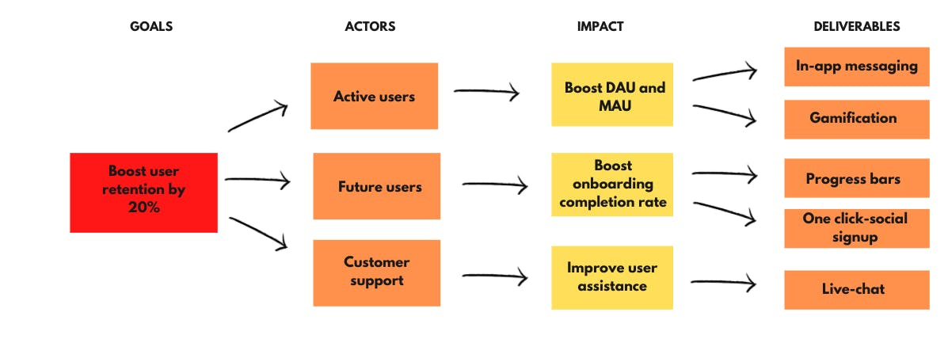

**Goal/Why?**

**Impact/How**

**Feature/What?**

**People/Who?**

Figura . Impact Mapping de ejemplo de esta plantilla (Se recomienda pegar aquí la figura con título, fuente y versión)

## Características de los usuarios

En esta subsección describan las características generales de los usuarios de la solución. Recuerde que en la *Inception* se han podido definir las personas que se relacionan con el impacto que la solución tendrá. Potencialmente estas personas pueden ser usuarios finales.

Tengan en cuenta que la caracterización de los usuarios podrá ayudar a definir requisitos no funcionales a futuro, criterios de aceptación y otros aspectos de usabilidad de la solución.

Entre mayor nivel de detalle y más cuidado se tenga en la definición de esta sección, mejor se entenderá la solución. Por eso, es importante incluir una tabla donde describa las características de los usuarios relacionadas con el nivel educacional, su experiencia en el proceso y experiencia técnica, así como su capacidad o familiaridad con herramientas digitales, así. La Tabla 1 presenta los usuarios identificados en el *Impact Mapping* que se involucran en la solución que se desarrolla en este reto.

|  |  |  |
| --- | --- | --- |
| Usuario/Persona | Descripción | Característica de la solución, asociada |
| Nuevos clientes | Personas entre 20 y 35 años interesados en ofertas laborales. Se caracterizan por hacer uso extensivo de tecnología, prefieren acceder a las aplicaciones a través de sus dispositivos móviles, Valoran interfaces atractivas y minimalistas, buscan aplicaciones que ofrezcan resultados rápidos, los retrasos hacen que pierda interés, buscan servicios personalizados y adaptados a sus necesidades. | * Poder guardar ofertas para revisarlas y aplicar después. * Filtros avanzados de búsqueda de ofertas laborales. * Sistema de notificaciones personalizadas. * Sistema de recomendaciones basado en búsquedas previas. * Conexión con mentores o reculadores. |

Tabla . Caracterización de usuarios

## Logros esperados

Describa los beneficios, objetivos y metas que se espera alcanzar con esta solución. Tenga en cuenta la información que han descrito en el *Visual Story Mapping* a partir de las características del producto identificadas en el *Impact Mapping*. Recuerda que pueden ser negativos o positivos. También es importante que se traten como riesgos aquellos que son negativos. Así que, si tiene impactos negativos, genere una subsección adicional con el listado de riesgos que utilizarás más adelante para mitigarlos.

Algunos ejemplos de impactos positivos son: mejora de la eficiencia operativa porque se automatizarán procesos, optimización de recursos, generar ventaja competitiva, en cuanto a la calidad y satisfacción del usuario porque se pretende mejorar la experiencia del usuario o lograr la personalización de un servicio.

En cuanto a impactos negativos, podemos pensar en la resistencia al cambio como uno de los más típicos porque la adopción de nuevas tecnologías puede generar resistencia en la organización, afectando la moral y productividad.

## Funciones del producto

En esta subsección deben mostrar los qué identificados en el *Impact Mapping*, que se describieron a grandes rasgos en el *Visual Story Mapping* (VSM), así que es el momento de usar la Figura 2 para mostrar de las funciones de la solución en desarrollo.

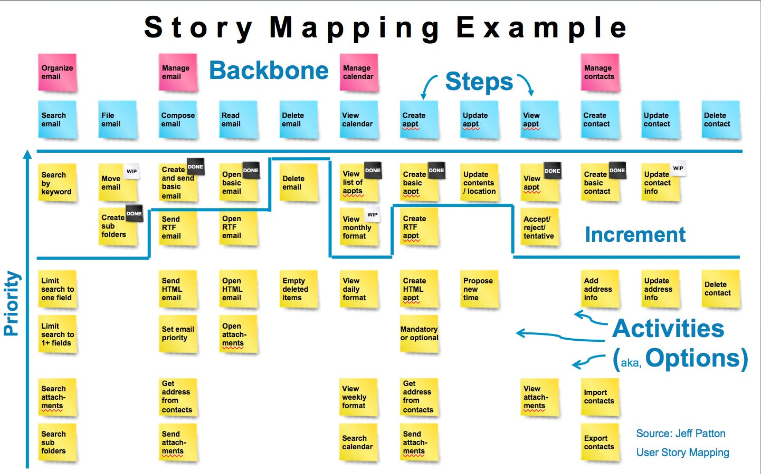

Figura . Visual Story Mapping del reto a desarrollar (Se recomienda pegar aquí la figura con título, fuente y versión)

Explique brevemente la forma de lograr el VSM, explicando la técnica usada para establecer la primera versión del producto, conocida como primer reléase o MPV. Es decir, la forma de priorizar las características principales definidas. Las técnicas más comunes es MoSCoW o la pirámide. Liste esas características, así:

* Search by keywords
* Move email
* Create sub folders
* Create and send basic email
* …